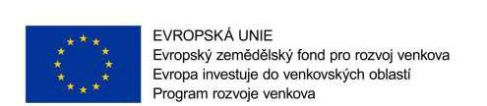

Příloha č. 6 zadávací dokumentace

Čestné prohlášení k finanční a ekonomické způsobilosti

Společnost………………………………………………………………………………………………………………………………………….., IČ:……………………., zapsaná v obchodním rejstříku……………………………………………………………………………, oddíl………, vložka ………………., čestně prohlašuje, že je ekonomicky a finančně způsobilá splnit zakázku ÚPRAVA LOUPÁRNY: Generální dodávka*, část č. TZ01 Technologie brambor*, část č. TZ02 Technologie hlubokotažného balícího stroje, část č. S: Stavba* pro zadavatele Beskyd Fryčovice a.s. za podmínek určených zadávací dokumentací k této zakázce.

*Nehodící se škrkněte

V……………………………………………………, dne:…………………………….

Za ……………………………………

………………………………………………… Jméno, funkce, razítko

